播放列表

播放列表设置
顶部功能列表的“播放器”—选择已有播放器（或创建新的播放器）—点击“修改”，如下图所示：
图片：../../images/%E6%92%AD%E6%94%BE%E5%88%97%E8%A1%A8-%E6%92%AD%E6%94%BE%E5%99%A8%E8%AE%BE%E7%BD%AE-1619688723668.jpg
点击“修改”后，进入如下界面，找到“播放列表”，自定义播放列表的位置以及显示类型，完成设置后，点击上方的“保存”即可。
图片：../../images/%E6%92%AD%E6%94%BE%E5%88%97%E8%A1%A8%E8%AE%BE%E7%BD%AE-1619688723669.jpg

新建播放列表
点击顶部功能栏的“视频列表”，进入视频界面，在左侧功能栏中点击“播放列表”，点击“+新建”按钮，如下图所示：
图片：../../images/%E6%92%AD%E6%94%BE%E5%88%97%E8%A1%A8%E6%96%B0%E5%BB%BA-1619688723669.jpg
点击“+新建”后，进入新建播放列表界面，可编辑播放列表内容，编辑完成后，点击“保存”即可，如下图所示：
图片：../../images/%E6%92%AD%E6%94%BE%E5%88%97%E8%A1%A8%E5%90%8E%E7%BB%AD2-1619688723669.jpg

播放列表添加视频
点击左侧功能栏的“视频列表”，进入视频列表界面，选择视频（或者通过右侧的搜索功能选择视频），点击“更多”按钮，在下拉框中点击"添加到播放列表"如下图所示：
![](../../../..)!视频添加入播放列表
选择要加入的播放列表，或新建播放列表，如下图所示：
图片：../../images/%E6%92%AD%E6%94%BE%E5%88%97%E8%A1%A8%E7%A1%AE%E8%AE%A4-1619688723670.jpg

查看播放列表
点击左侧功能栏的“播放列表”，点击播放列表的蓝色字体名称或者点击右侧的修改图标，如下图所示：
图片：../../images/%E6%92%AD%E6%94%BE%E5%88%97%E8%A1%A8%E6%9F%A5%E7%9C%8B-1619688723670.jpg
进入播放列表的修改界面，可以通过”编辑列表”按钮修改列表信息，也可在此页面可查看到播放列表所包含的视频，并且可以通过右侧的按钮来上下移动或删除来改变视频的播放顺序（支持选中视频并拖拽视频改变顺序），修改完成后，点击上方的“保存排序”即可。如下图所示：
图片：../../images/%E6%92%AD%E6%94%BE%E5%88%97%E8%A1%A8%E6%8E%92%E5%BA%8F-1619688723670.jpg
2.配套视频，可通过设置播放列表来实现顺序播放。-->

播放列表多终端自适应
在新建播放列表，并往其中添加视频后，进入播放列表页面，最右侧有一个表示代码的小图标，点击进入后复制代码，就得到了带有播放列表的视频代码，从其中拿到 listid 的值，在多终端播放代码中加上 listid 参数，如 'listid':'1475121003404_e'。
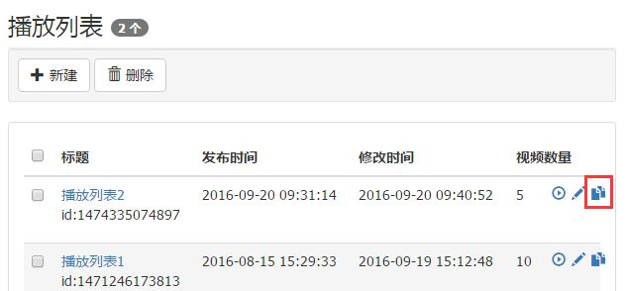

带有播放列表的多终端视频代码
采用如下格式的视频代码，无论是PC端还是移动端，均能显示播放列表。
<script src='//player.polyv.net/script/polyvplayer.min.js'></script>
<div id='player'>
<script>
var playerDemo = polyvObject('#player').videoPlayer({
'width':'100%',
'height':'490',
'listid':'1475121003404_e', //播放列表id
'vid':'e2e84a73833d1c35f563cac63f80f2fc_e' //视频id
});
</script>

